Муниципальное бюджетное дошкольное учреждение

детский сад №1 «Сказка»

Конспект ООД с детьми старшего дошкольного возраста с использованием нестандартного физкультурного оборудования (стэп - платформа)

«В поход за здоровьем»
Образовательная область: «Физическое развитие»

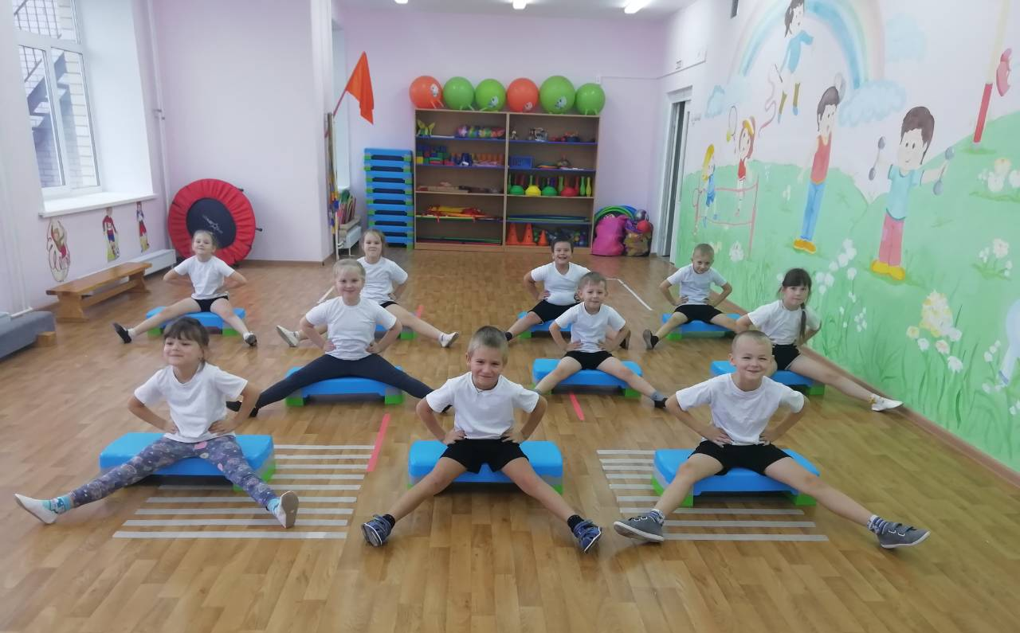

Инструктор по физической культуре

Илибаева Н.В.

2018 -2019 учебный год

Цель: создание условий для физического развития и привития интереса к физкультурным занятиям дошкольников с использованием нестандартного спортивного оборудования (степ-платформа).
Задачи:
Образовательные задачи:
1. Совершенствовать двигательные умения и навыки на степ – платформе.
2.Продолжать учить выполнять основные шаги по степ – аэробике в игровой форме.
3.Упражнять в равновесии, воспитывать уверенность в себе, развивать самостоятельность.
4. Упражнять в прыжках, ползании на ладонях и ступнях, в сохранении устойчивого равновесия при выполнении упражнений на степ – платформах.
5. Совершенствовать умение выполнять массаж биологически активных точек.
Развивающие задачи:
1.Развивать координацию движений, ловкость, гибкость быстроту.
2.Развивать чувство равновесия, ориентировку в пространстве.
3.Развивать чувство ритма и умение согласовывать свои движения с музыкой.
Воспитательные задачи:
1.Воспитывать интерес к занятиям физической культурой.
2.Воспитывать морально-волевые качества: выдержку, внимание, сосредоточенность, настойчивость в достижении положительных результатов.
3.Способствовать взаимодействию детей группы.

Активизация словаря: активизация (расширение) словарного запаса детей понятиями: степ - аэробика, стэп-тап, бейсик-стэп, бейсик-стэп с использованием рук, ви – степ.
Предварительная работа:
1.Рассматривание фотографий, просмотр презентации, видеороликов.
2.Беседы: «Что значит быть здоровым?», « Значение степ- аэробики в оздоровительной работе с детьми», "Техника безопасности при использовании нетсндартного физкультурного оборудование -стэп- платформа."
3.Разучивание комплекса степ - аэробики на зарядке, подвижных игр с использованием степ - платформ.

Используемое оборудование: степ - платформы на каждого ребенка, расставленные в 2 ряда, мешочки с песком, 2 обруча, «Цветок здоровья», ноутбук, указатель.
Используемые технологии:
-здоровьесберегающие ( самомассаж биологически-активных точек, дыхательное упражнение( вдыхают запах чеснока);
-игровые (создание игровой ситуации, п.и. «Сделай фигуру);
- ИКТ-технологии ( использование компьютера, аудиозаписей).

Приемы и методы: словесные, наглядные, практические, объяснение, индивидуальная помощь,похвала, сюрпризный момент.
Список литературы:
1.Пензулаева Л.И. Физическая культура в детском салу (Подготовительная к школе группа)
2.Журнал «Инструктор по физической культуре»
3. Кузина И. Степ-аэробика для дошкольников// Дошкольное образование, 2008[Электронный ресурс].
4.Библиофонд. Электронная библиотека [Электронный ресурс] / Степ-аэробика и ее методики.
5.Машукова Ю.М. Степ-гимнастика в детском саду /научно-практический журнал «Инструктор по физкультуре» № 4. 2009г.
6.Фирилева Ж.Е., Сайкина Е.Г. «Са-Фи-Дансе»: (Танцевально – игровая гимнастика для детей) Учебно-методическое пособие. – СП . Детство-пресс., 2000. [Электронный ресурс]

Cодержание ООД

- Вводная часть 5-6 мин.
(построение в шеренгу, равнение, ходьба в колонне по одному, на носках, на пятках, высоко поднимая колени, змейкой между стэп – платформами; бег по кругу, бег змейкой между стэп-платформами )
Инструктор:
Все собрались?!
Все здоровы?!
Бегать и играть готовы?
Ну, тогда не ленись, и в шеренгу становись!
Внимание! Внимание!
Спешу вам сообщить
Сегодня в путешествие
Хочу вас пригласить!
За морями за лесами
Есть огромная страна
Страною «Неболейка» называется она.
Говорят, в этой стране растет волшебный цветок - цветок здоровья. Кто его найдет и вдохнет его запах, будет самым сильным, самым ловким, а главное - самым здоровым человеком. Как бы я хотела найти этот волшебный цветок, чтобы всегда быть здоровой. А вы хотите? (ответы детей)
Инструктор:
Тогда нам придется отправиться в страну "Неболейка"
Впереди препятствий много
Будет трудная дорога!
Чтоб ее преодолеть
Нам придётся попотеть
Вы готовы отправиться в путь?(ответы детей)
Ну, тогда «Ровняйсь», «смирно», «на право». В страну «Неболейка шагом марш.

Звучит музыка.
Ходьба в колонне по одному

Инструктор:

Мостик в стороны качался,
А под ним ручей смеялся.)
На носочках мы пойдем,
На тот берег перейдем (Ходьба на носках)

Руки за спину кладем
И на пятках все идем (Ходьба на пятках)

Выше ноги поднимаем
Через камни мы шагаем (Ходьба высоко поднимая колени)

Встали елки на пути
Нам их нужно обойти. (Ходьба змейкой за направляющим
между степ - платформами)

Раз, два, три, четыре, пять
Начинаем мы бежать. (Бег друг за другом между стэп-
платформами, по сигналу- бег по кругу).

Мы шагаем, мы шагаем,
Руки выше поднимаем,
Дышим ровно, глубоко.
Видишь, как идти легко. Ходьба по кругу с восстановлением
дыхания, по сигналу -остановка в
колонне по одному)

Инструктор:
Ребята посмотрите, перед нами указатели

( выносится стойка с картинками)

«Налево пойдёшь — в сонное царство попадёшь»
«Прямо пойдёшь — здоровье найдёшь»
«Направо пойдёшь — гору сладостей найдёшь»

Инструктор:
Какую дорогу вы выберете?
(ответы детей)

Инструктор: Тогда вперед!

Друзья, к степам подходите, будем весело шагать координацию движения развивать. (перестроение в две колонны возле стэп – платформ)

2. Основная часть (20-25 мин.)
2.1 ОРУ на степ-платформах

Дети выполняют общеразвивающие упражнения на стэп-платформах под музыкальное сопровождение по показу инструктора по физической культуре.

Звучит музыка

1. Шаги на месте - 8 р.

2. Ходьба вокруг степ – платформы.

3. Стэп-тап Касание платформы носком свободной ноги . Сгибая левую, коснуться носком платформы, приставить к правой (и.п.), то же др. ногой. -
8 р.

4. Бейсик – степ 1- 2 делаем шаг на платформу правой ногой, приставляем к ней левую,
3-4 спускаемся со степа -8 р.

5. Бейсик – степ (с добавлением рук) И.п. руки на поясе.1- Шаг левой ногой на степ, левая рука вперед,2- шаг правой ногой, правая рука вперед. 3-4 - Спуститься со степ - платформы, поочередно опуская руки на талию - 8 р.

6. Ви – степ. Делаем шаг правой ногой в верхний правый угол, а левой - в верхний левый угол, после чего возвращаем вначале правую ногу, затем левую в исходное положение. – 8 р.

7. Бэйсик -стэп (с приседанием) 1- 2 делаем шаг на платформу правой ногой, приставляем к ней левую, 3-4 спускаемся со степа -выполняется приседание -руки вперед.

8. Выпады на степ, руки в стороны. И.п. стоя перед стэпом, руки на поясе. 1- выпад на степ правой ногой, руки в стороны.2- вернуться в исходной положение. 3-4 - то же левой ногой. -8 р.

9.И.п.: стоя на степе, руки сложены полочкой. 1 – выпад правой – левой ногой со степа вперед, руки в стороны; 2 – и.п.(6-8р).

10. И. п. : сидя на степ – платформе, руки в упоре сзади.
«Каблучок» - поочередно выставлять ногу на пятку – по 4 раза.

11.И.п.: сидя на степе, упор руками сзади, ноги вместе вытянуты вперед. 1 – поднять вытянутую правую – левую ногу, оттянуть носок; 2 – и.п.(6-8р).
12. И.п. . И.п. стоя перед стэпом, руки на поясе. 1- шаг нас стэп, 2-спуститься со стэпа, 3-4 - пройти вокруг стэпа.. -4 р.

13. Прыжки.И.п.: стоя перед степом, правая нога на степе, руки на поясе. Прыжки со сменой ног. – 8 р.

14. Дыхательные упражнения. И.п. стоя на степ – платформе выполнить дыхательное упражнения: вдох –поворот головы в право; выдох – вернуться в и. п., то же влево.

Инструктор: ребята, а кто помнит, куда мы идем? А зачем мы туда идем?
(Ответы детей)
Инструктор: ну тогда продолжаем наше путешествие.

2.2 Основные виды движений:

Инструктор:
дети перестраиваются в 2 колонны пред стэпами, поставленными в 2 ряда.

1) Ползание " по медвежьи" на ладонях и ступнях между стэп-платформами (дистанция не более 5 м), затем подняться, потянуться вверх, руки прямые, хлопнуть в ладоши над головой. Выполняется двумя колоннами поточным способом.

2. Равновесие – ходьба на носках между степ - платформами с мешочком на голове. Пройти, сохраняя равновесие, не уронив мешочек. Выполняется двумя колоннами поточным способом.

3. Прыжки на правой и левой ноге между стэп-пдатформами, огибая их. Выполняется колоннами. Сначала дети выполняют прыжки на правой ноге, затем на левой (руки произвольно).Выполняется двумя колоннами поточным способом.

Инструктор: молодцы, все препятствия преодолели. Мне, кажется волшебный цветок «здоровья» уже совсем близко.
А я предлагаю вам ребята поиграть в веселую игру «Сделай фигуру»
2.3 Проводится игра «Сделай фигуру»
Цель игры: развивать у детей ориентировку в пространстве, равновесие, ловкость, быстроту реакции, внимание, координацию движений.

Правила игры: дети встают на стэп-платформы. По сигналу воспитателя разбегаются по залу. При следующем сигнале - все играющие становятся на степ и принимают какую – либо позу: «Звездочка», «Стрела», «Ласточка».

Игра повторяется несколько раз.

- Заключительная часть ( продолжительность 4-5 мин.)
(самомассаж биологических точек, дыхательное упражнение(вдыхание запаха чеснока), сюрпризный момент, подведение итогов)

Инструктор:
Занимались вы, играли и немножечко устали.
На стэп - плтформы вы садитесь и немножко отдохните.

дети садятся на стэп-платформы

3.1 Самомассаж биологически активных точек

Чтобы горло не болело Поглаживают ладонями шею
Мы его погладим смело. мягким движениями сверху вниз.

Чтоб не кашлять, не чихать, Указательными пальцами растирают
Надо носик растирать. крылья носа.

Лоб мы тоже разотрем, Прикладывают ко лбу ладони
Ладошку держим козырьком. «козырьком» и растирают его
движениями в стороны – вместе.

«Вилку» пальчиками сделай, Раздвигают указательный и средний
Массируй ушки, ты умело, пальцы и растирают точки перед и
за ушами.

Знаем, знаем – да – да – да! - Потирают ладони друг о друга.
Нам простуда не страшна!

Инструктор:
Встали все. В одну колонну шагом марш.
(дети перестраиваются в одну колонну в начале зала)
Инструктор:
Ребята, здорово мы с вами позанимались, поиграли, но только волшебный цветок здоровья так и не нашли. Посмотрите на полу появилась стрелка, она наверно указывает на место где растет волшебный цветок. Давайте пройдем по направлению стрелки.
(Дети с инструктором идут по направлению стрелки к «Цветку здоровья»)

Инструктор: Я, чувствую какой - то запах. Это цветок «здоровья» распустился. Подходите поближе
Почувствуйте его запах! Чем пахнет цветок здоровья? (ответы детей) Терпкий, но очень полезный, целебный запах.

3.2 Дыхательное упражнение
Закройте глаза и вдыхайте запах цветка здоровья. Вдох. Выдох. (Повторить несколько раз).

Чесночек, чесночек
Заготавливайте впрок,
Чтоб всегда он в доме был
И здоровье нам дарил.
(Инструктор дарит всем по цветочку)

3.3 Подведение итогов занятия.

Инструктор:
Вы сегодня молодцы, все задания и упражнения выполняли правильно, четко. Вы были сильными, смелыми и выносливыми!
- Ребята, скажите, какое сегодня оборудование мы использовали на занятии? Какие названия упражнений на стэп-платформе вы знаете? Что вам больше всего понравилось и запомнилось?
(Ответы детей)
Инструктор:
Мы нашли «Цветок здоровья», а теперь нам нужно возвращаться в детский сад.
( спокойным шагом дети выходят из зала)

